**Szakdolgozat**

# Szerző

Név: **Biró István**

Tanfolyam száma, neve: **121/20 – Szoftverfejlesztő (TO)**

Tartalom

Szerző 1

**Felhasználói dokumentáció** 3

*A program telepítése* 3

*A program indítása* 4

*A program használtat* 4

**Fejlesztői dokumentáció** 6

*Forráskód* 6

*Program felépítés* 7

*Telepítő fájl* 12

*Tesztelés* 12

Fejlesztési lehetőségek 15

Források 16

# **Felhasználói dokumentáció**

**Feladat**

Adott egy alkalmazás, amely segítségével gyakorolhatjuk a gépelést. Az elindított programból leolvassuk a szöveget, majd begépeljük a szövegdobozba. A program számolja mennyi szót írtunk be helyesen és helytelenül.

**Környezet**

PC, .exe futtatására alkalmas operációs rendszer (Window XP/7/10)  
.NET framework 4.7.2

**Használat**

### *A program telepítése*

A programot, jelen esetben C:\Users\ibiro\Downloads\Typerr Setup mappában található setup telepítő fájlt elindítjuk

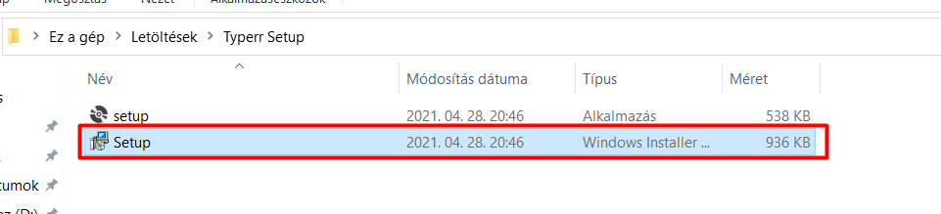

Telepítjük a programot a kiválasztott mappába.

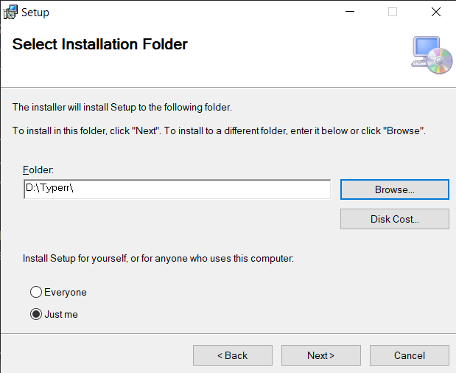

Ha nincs .NET Framework 4.7.2 verzió a számítógépen, annak a telepítése is szükséges.

### *A program indítása*

1. Elindítjuk a jelen esetben D:\Typerr mappából az .exe fájlt dupla kattintással

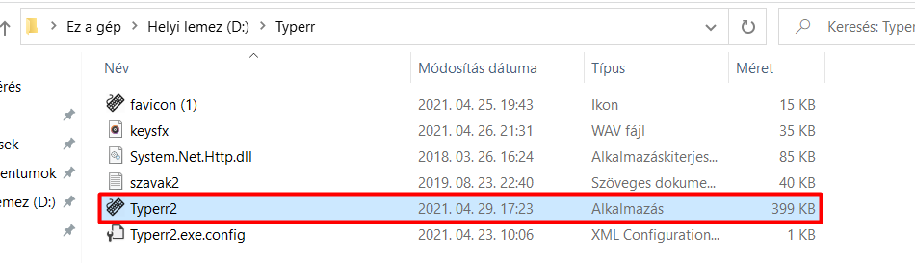

1. Start menübe beírjuk a program nevét: Typerr

### *A program használtat*

Az elindított képernyő 2 gombot jelenít meg:

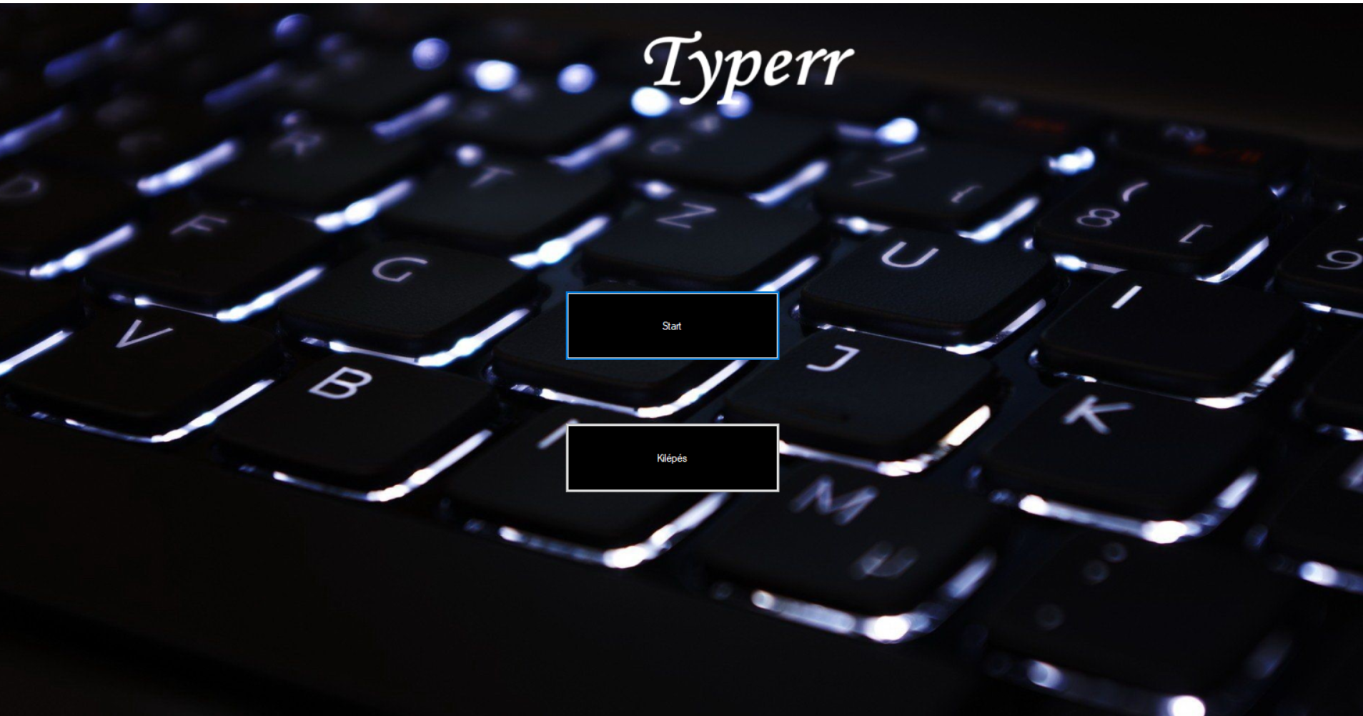

A Start gombra kattintva elindul a feladat. A következő a felhasználó dolga:

* leolvassa a szöveget a címkéből
* begépeli a szövegdobozba
* megtekinti a helyes/helytelen számlálót
* ha bezárná a programot, előbb visszatér a menübe

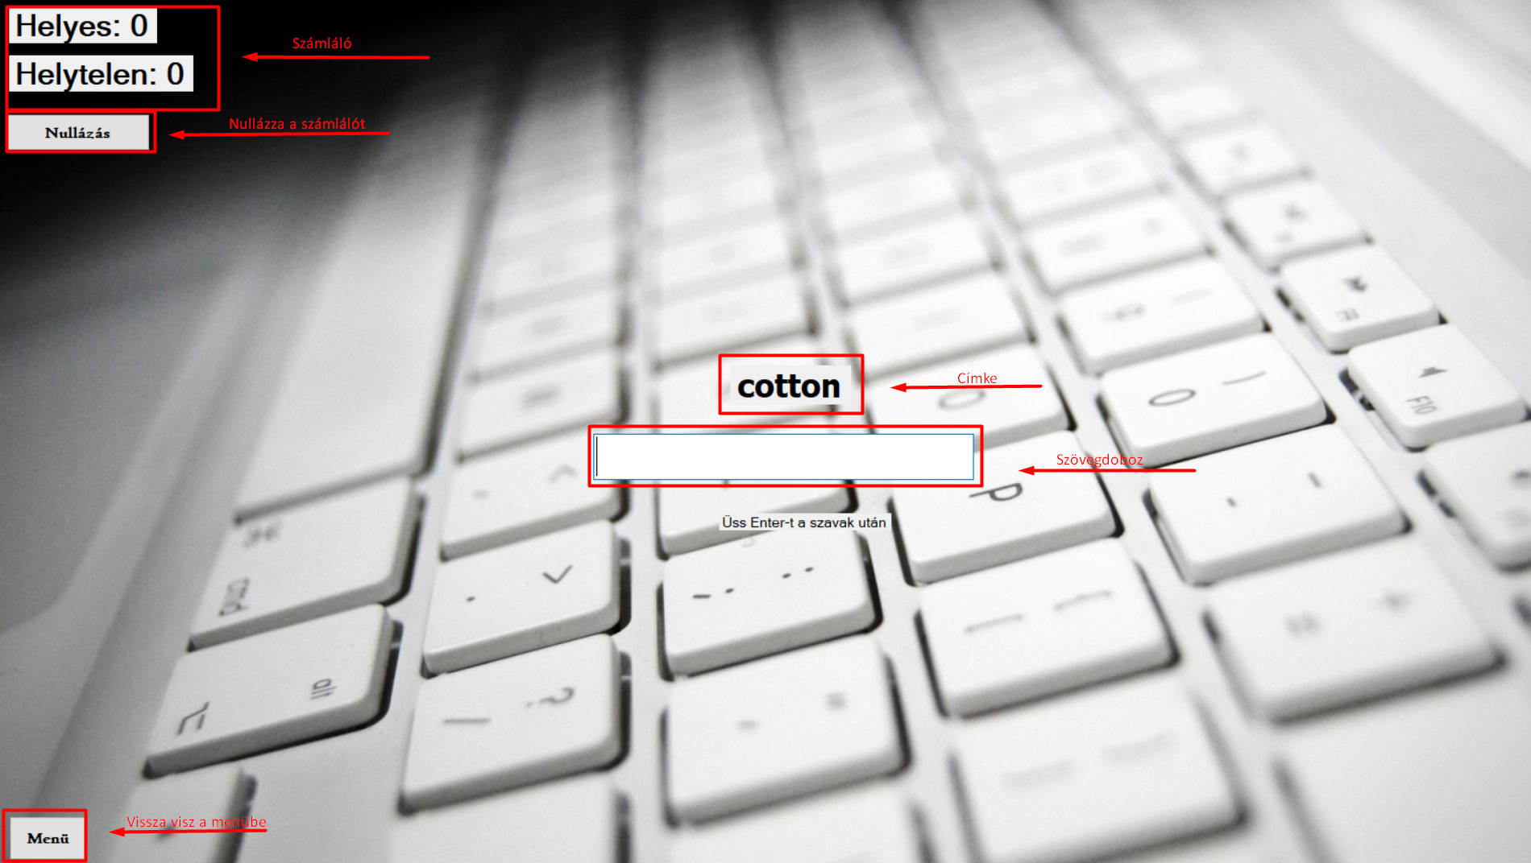

Kilépéskor meg kell erősíteni a kilépést

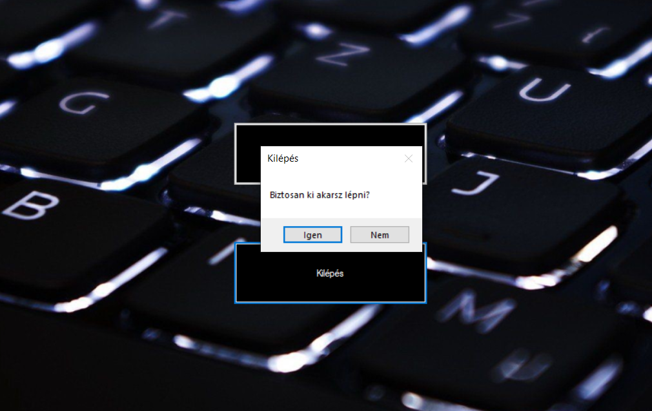

# **Fejlesztői dokumentáció**

**Feladat**

Adott egy alkalmazás, amely segítségével gyakorolhatjuk a gépelést. Az elindított programból leolvassuk a szöveget, majd begépeljük a szövegdobozba. A program számolja mennyi szót írtunk be helyesen és helytelenül.

**Környezet**

PC, .exe futtatására alkalmas operációs rendszer (Window XP/7/10)  
.NET framework 4.7.2, C# fordító program  
Visual Studio fejlesztői környezet

### *Forráskód*

[(](https://github.com/DondoDeDondi/typerr/tree/main/Typerr2_finished/Typerr2)

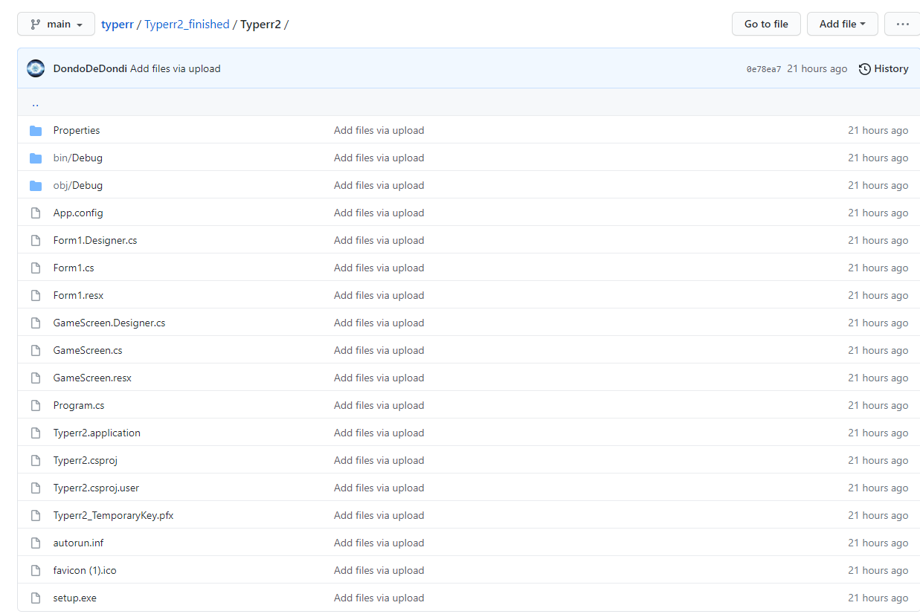

### *Program felépítés*

**Menü(form1) szerkezete**

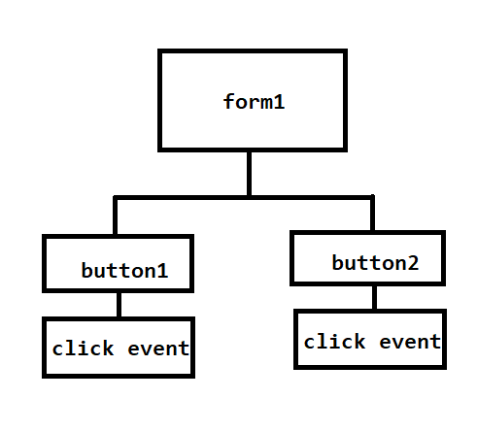

*A Menüben(form1) használt könyvtárak: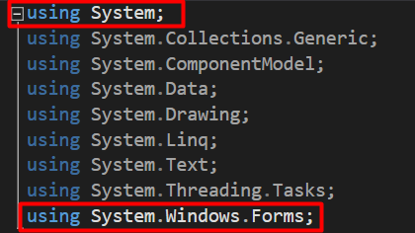*  
*Form1_Load esemény:*

A Form1 betöltésekor az ablak állapotát(FormWindowState) átállítjuk, hogy kitöltse a teljes képernyőt.

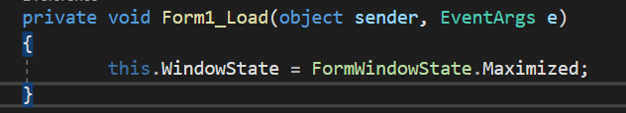

*A Start gombra való kattintás eseménye(LoadGame):*

Megjeleníti a Form2(GameScreen)-t a .Show parancssal, továbbá elrejti a jelenlegi Form1-et a .Hide paranccsal.

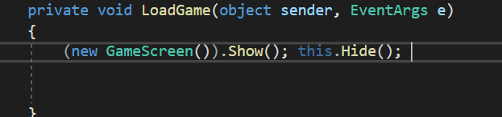

*Az Kilépés gombra való kattintás eseménye(LeaveGame):*  
  
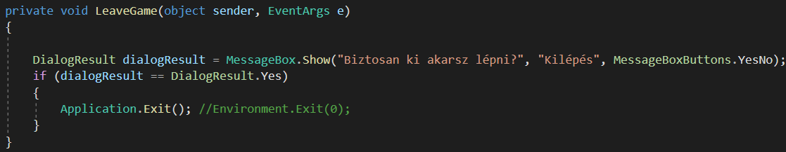  
Megjelenít egy szövegdobozt, mely egy üzenetet közöl a felhasználóval két választási lehetőséggel. A visszakapott értéket pedig egy feltétel segítségével leellenőrzi és végrehajtja az adott utasítást.

**form2 szerkezete(GameScreen)***A form2(GameScreen) használt könyvtárak:*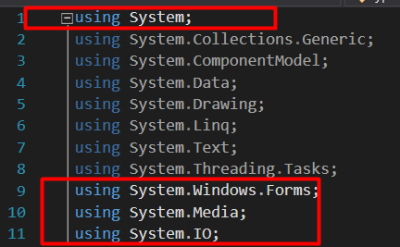

*A programtörzsbe deklarált változók és eszközök:*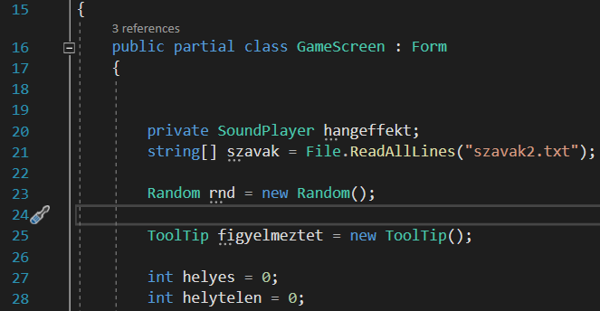

20. sor: egy **hangeffekt** elnevezésű hanglejátszó  
21. sor: egy **szavak** elnevezésű tömb, amely soronként olvassa be a szavak2.txt fájlt  
23.sor: egy **rnd** elnevezésű véletlen változó, amely segít a .txt fájból beolvasott szavak összekeverésében  
25.sor: egy **figyelmeztet** elnevezésű tippablak, amely CAPS LOCK bekapcsolt állapotára hívja majd fel a felhasználó figyelmét  
27/28.sor: két egész változó, melynek megadjuk a 0-át alapértékként

*Magába a form2-be írt parancsok:*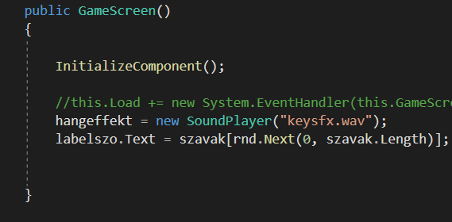  
Beolvassuk a **keysfx.wav** fájlt, amely a hangeffek lesz (SoundPlayer osztály kizárólag .wav fájlt támogat).  
A képernyő közepén megjelenő címkébe pedig véletlenszerűen belehelyezünk egy szót a **szavak** tömbből.

*form1-en meglévő események használata form2-n:*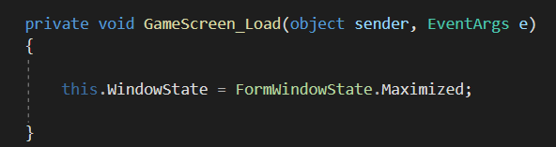

Teljes képernyő betöltéskor  
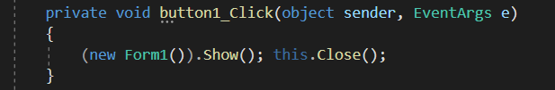

Menü gombra való kattintás bezárja a jelenlegi form2-t és az elrejtett form1-et ismét láthatóvá teszi.

*Nullázás gombra való kattintás eseménye:*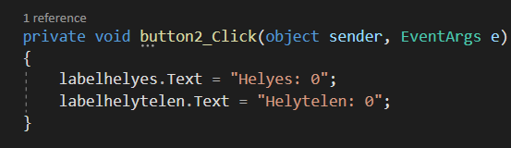

A két címkének(label) megváltoztatja a szövegét

*Billentyű leütés esemény:*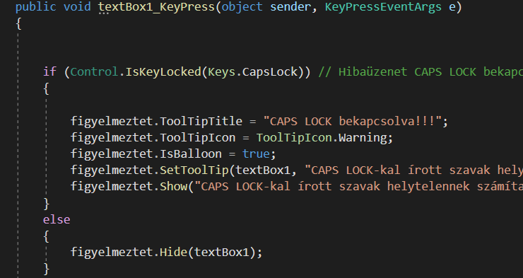

Az egész művelet egy feltételbe van helyezve. Ha a Caps Lock billentyű le lett nyomva, akkor másik billentyű leütése esetén figyelmezteti a felhasználót egy felugró ablak, mindezt a **ToolTip** osztály segítségével. A felugró ablak formáját(felhő) az **IsBalloon = true** adja. Az ablak ikonját pedig a **ToolTipIcon.Warning**(sárga háromszög felkiáltójellel).

*Billentyű lenyomva esemény:*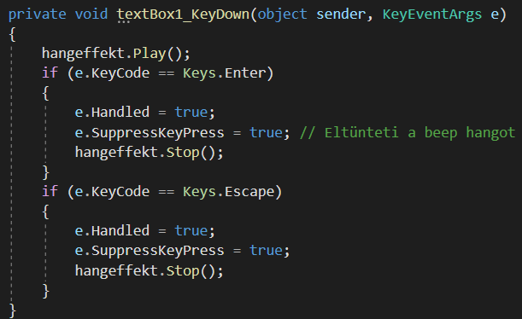Lejátszódik a hangeffekt, majd feltételekkel lekezeljük az olyan billentyűket amelyik sípoló hangot adnak leütéskor.

*Enter billentyű leütve esemény:*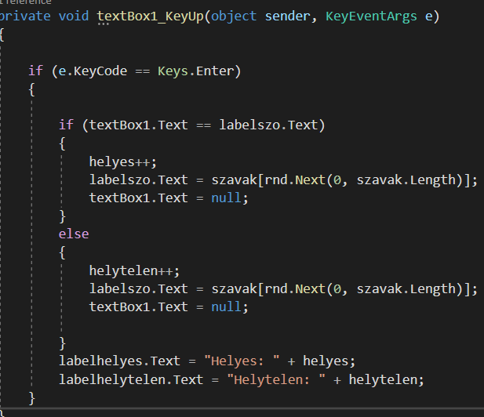

Egy feltétellel a program ellenőrzi, hogy történt-e Enter ütés és ha igen mégegy feltétellel leellenőrzi, hogy a szövegdobozba begépelt szöveg megegyezik-e a címkében lévő szóval, majd növeli az egyik számlálót és egy újabb szót jelenít meg és a szövegdobozban lévő szöveget eltünteti.

### *Telepítő fájl*

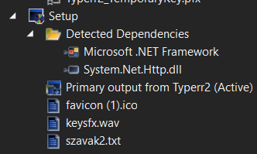

A telepítő fájl a Visual Studioban létrehozott Setup projekt segítségével lett elkészítve  
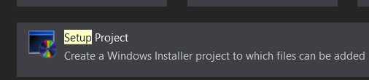

### *Tesztelés*

**Helyesen beírt szó**

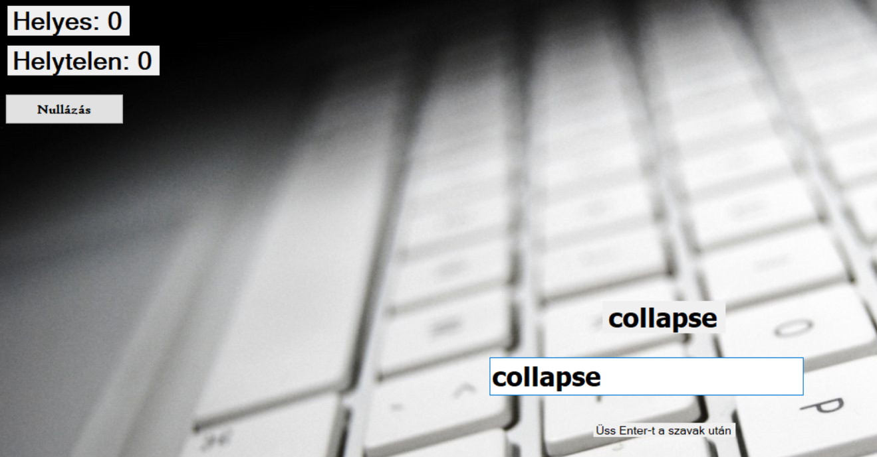

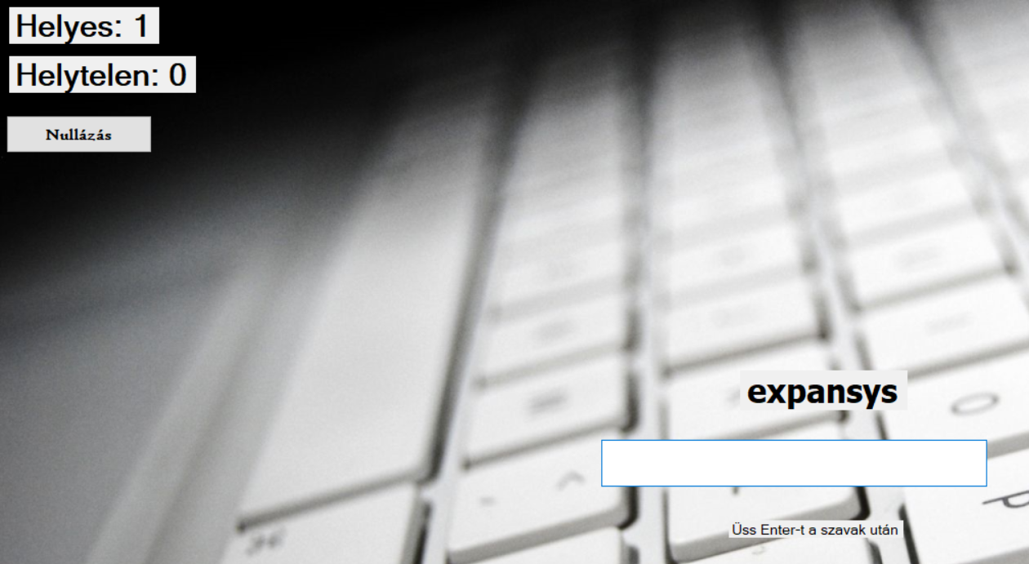

**CAPS LOCK hibaüzenet**

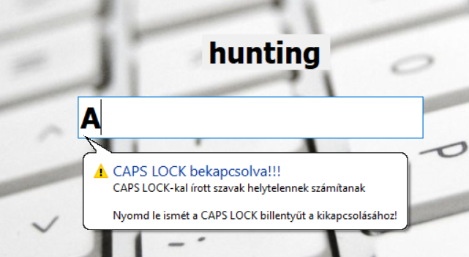

**ENTER ütése nélkül nem folytatódik a program**

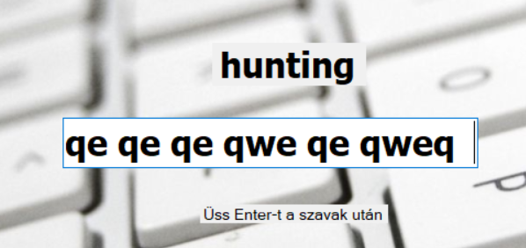

# Fejlesztési lehetőségek

**Gépelési sebesség mérése, mutatása**

**Hibás szavak mutatása, azon belül hibásan leütött billentyű**

# Források

<https://wallpaperaccess.com/full-hd-keyboard>

<https://www.epidemicsound.com/sound-effects/computers/?tags=keyboard>

<https://docs.microsoft.com/en-us/dotnet/csharp/programming-guide/file-system/>

<https://docs.microsoft.com/en-us/dotnet/api/system.media.soundplayer?view=net-5.0>

<https://docs.microsoft.com/en-us/dotnet/api/system.windows.forms.control.keypress?redirectedfrom=MSDN&view=net-5.0>

<https://github.com/first20hours/google-10000-english>